Louis Vanier & Elmire Gladu
Mariage : 7 Octobre 1856, Saint Janvier (Mirabel) Québec.
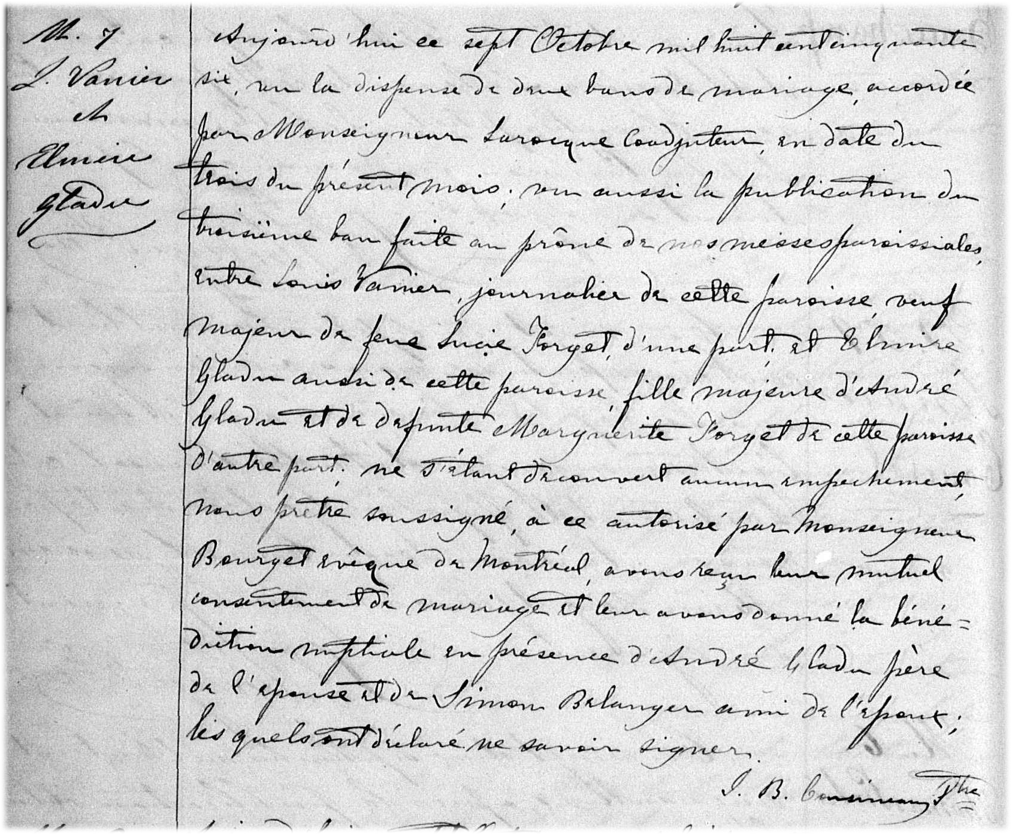
M-7 Aujourd’hui ce sept octobre mil huit cent cinquante six, vu la dispense de deux
bans de mariage accordée par Monseigneur Larocque coadjuteur en date du
trois du présent mois; vu aussi la publication du troisième ban faite au prône
de nos messes paroissiales entre Louis Vanier journalier de cette paroisse,
veuf majeur de feue Lucie Forget d’une part; et Elmire Gladu aussi de cette
paroisse, fille majeure d’André Gladu et de défunte Marguerite Forget de cette
paroisse d’autre part; ne s’étant découvert aucun empechement, Nous prêtre
soussigné, à ce autorisé par Monseigneur Bourget évêque de Montréal avons
reçu leur mutuel consentement de mariage et leur avons donné la bénédiction
nuptiale en présence d’André Gladu père de l’épouse et de Simon Bélanger
ami de l’époux; lesquels ont déclaré ne savoir signe
J.B. Cousineau ptre
Référence : Family Search.

